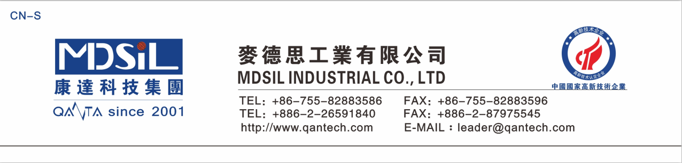
技 術 資 料

- 名 : MSK® 耐溫出貨及製程保護膜專用 PU PSA 壓敏膠（操作長壽命型）

- 號 : NEW U6753-LF (不含氯、錫及鉛、鎘、汞、鉻、銻、鋇、鍶、砷等八大重金屬)

用途與介紹 :低剝離力、耐高溫 150℃5 小時、不黃變型、耐水解、環測及高溫烘烤後不發白,使用 52 達因值底膜可耐切邊不殘屑、後熟成足後重复检查不殘膠、無硅轉移問題；經高溫後剝離力可達製程需求。主要應用於耐特長時間高溫及製程、ITO 及玻璃面板之出貨保護膜用膠。

產品特性 ：
表一 MSK® NEW U6753-LF 之典型物理特性

項目 | 外觀 | 固形份(%) | 粘 度(cps/25℃)
A 劑(主劑) | 微霧透明 | 67±3 | 2000±1000
B 劑(硬劑) | 澄清透明 | 75±3 | 100±50

表二 MSK® NEW U6753-LF 之加工操作性
當混和比例為 A 劑:EAC:B 劑 = 100:100:8 |  | 其加工性如下:
固成分 (solid content) | 350 | ± 3%
稀稠度 (viscosity @ 25℃) | 150 | ± 100 cps
可操作時間 (pot life @ 25℃) | 約 5～6 HR
濕膜厚度為 40µ 之烤箱溫度與時間 | 125℃～130℃ x 2～3Min
後熟成 | 50℃ x 24~48HR

表三 MSK® NEW U6753-LF 之品質與功能性 (乾膜厚度約 16µ)
 | 測試項目 | 測試方法 | 測試結果
1. | 剝離力 | JIS Z 0237 | 3↓g/inch
2. | 熱老化 | 80℃ x 500HR | 無殘膠、無殘影
3. | 濕度老化 | 65℃,95%RH x 168HR | 無殘膠、無殘影
4. | 信賴度 | 150℃ x 3H | 無殘膠、無殘影
5. | 百格測試 | ASTM D3359-95 | 5B
注意事項 :

兒童及孕婦請勿操作施工及碰觸.

操作時請戴手套及活性碳口罩,並保持操作環境通風良好及無灰塵,油汙.操作完畢時,請以大量肥皂水清洗雙手及手套.

不慎碰觸皮膚時,請立即以藥用酒精徹底擦洗;再有不適請立即送醫.儲存條件 :

原料請儲存於陰涼通風處,並避免火源.

原料請隨時保持封閉狀態,取汲完畢後,請儘快將罐蓋鎖緊.

